Gestione della Configurazione e Versioning
Per la gestione del codice sorgente, il tracciamento delle modifiche e la collaborazione in team, è stato adottato Git come sistema di controllo di versione distribuito, utilizzando GitHub per l'hosting del repository remoto.
L'utilizzo di uno strumento di versioning ha permesso di mantenere uno storico affidabile dello sviluppo, facilitare l'integrazione continua e gestire in modo isolato le nuove funzionalità tramite un approccio basato su branch.
Dettagli del Repository
- URL del Repository: https://github.com/galetizia/Progetto-INGSW
- Composizione del Codice: Java (65.3%), HTML (30.3%), CSS (4.4%)
Statistiche di Sviluppo e Contributi
L'analisi delle metriche della repository, evidenzia una collaborazione attiva da parte del team. Di seguito si riportano i dati quantitativi estratti al termine della fase di sviluppo (aggiornati a Settembre 2026):
- Numero di Contributors: 2 sviluppatori attivi.
- Numero totale di Commit: 191.
- Numero di Branch utilizzati: Sono stati utilizzati branch differenti per ogni funzionalità implementata, in modo da ottenere maggior ordine delle commit.
- Frequenza dei Commit: Il tracciamento copre un arco temporale di circa 11 mesi (da Ottobre 2025 a Settembre 2026). Il grafico dei contributi mostra due fasi principali di lavoro, con un picco di forte intensità e rilasci continui concentrato nel periodo di Agosto e Settembre 2026 per la finalizzazione dell'architettura e della documentazione.
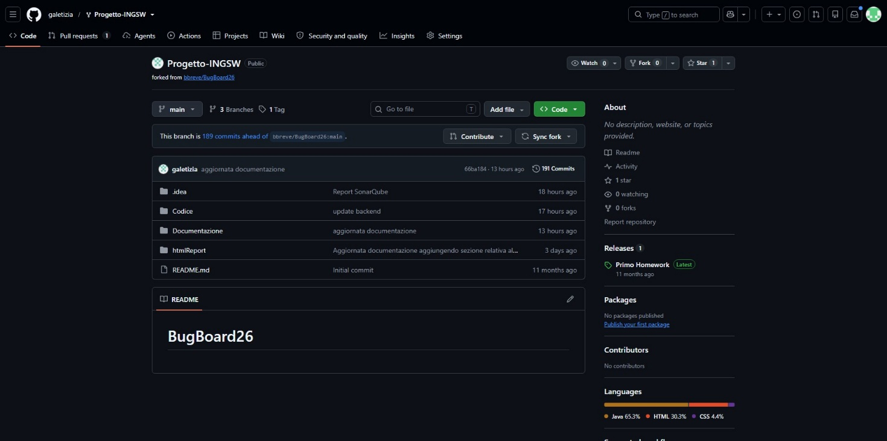
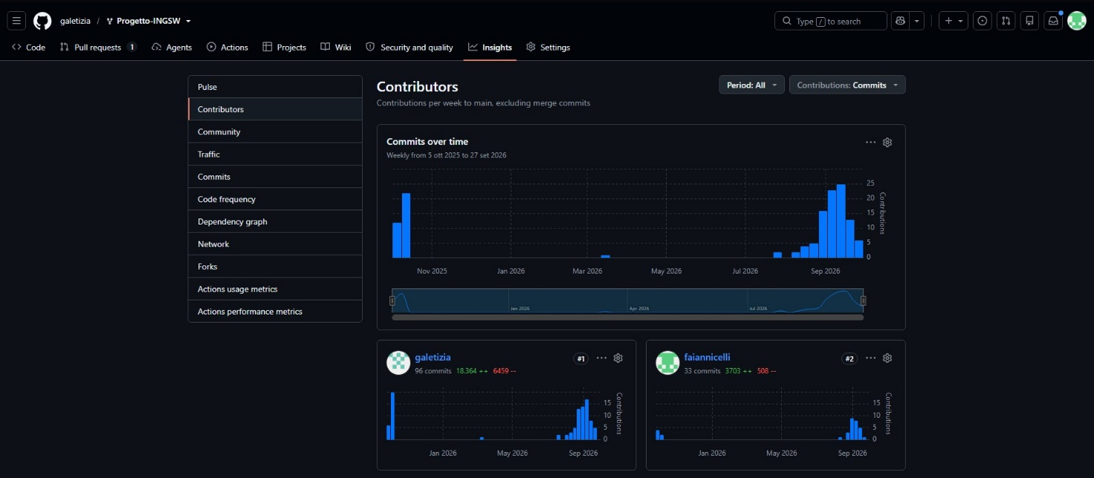
Strategia di Collaborazione
Al fine di garantire la stabilità del codice in produzione, il team ha strutturato il lavoro suddividendo il carico su branch distinti. Le nuove implementazioni e le configurazioni strumentali sono state gestite tramite branch dedicati e integrate sul branch principale (main) solo in seguito alla verifica della corretta esecuzione della build e dei test associati, limitando così i conflitti di merge e garantendo l'integrità del prodotto finale.

